关于举办首届2023年“外研社 国才杯”全国英语口译大赛
（广东赛区）校园选拔赛的通知

大赛以“理解中国，沟通世界”为主题，引导当代大学生理解当代中国，深入领会习近平新时代中国特色社会主义思想的核心要义，理解中国之路、中国之治、中国之理，深刻认识当代中国的发展与成就，向国际社会分享中国改革与发展的经验与智慧，培养大学生英语口译能力与跨文化思辨意识，提高用英语讲好中国故事、传播好中国声音的能力。外国语学院与教务处联合举办首届2023年“外研社国才杯”全国英语口译大赛（广东赛区）电子科技大学中山学院校园选拔赛。学校将从校园选拔赛获奖选手中遴选出参赛代表，参加2023年“外研社 国才杯”全国英语口译大赛（广东赛区）的决赛。
一、参赛对象：在校各年级、各专业的学生均可报名
二、报名时间：2023年9月1日－9月28日
三、校级初赛、决赛将于线下举行，主要形式：视译（汉译英 100-150w左右）+ 短交传（英译汉 100-150w左右）

四、参赛步骤：
▲第1步：学校报名
校园选拔赛初赛在学习通平台报名。学习通邀请码：

2023外研社杯英语口译比赛


▲第2步：官网注册
(1) 打开大赛官网（https://ucc.fltrp.com/），点击 “选手报名/参赛” 图标，按提示进行操作。没有账户的用户须先注册账户。
(2) 填写基本信息，请务必按照学生证信息填写，仔细确认后提交，提交后不可修改！（姓名拼音将显示在电子证书中）

五、赛事内容
校内选拔赛以《中国共产党第二十次全国代表大会报告》（双语全文）为主要考查内容。 具体请参考以下链接复习：https://www.ximalaya.com/sound/593609755

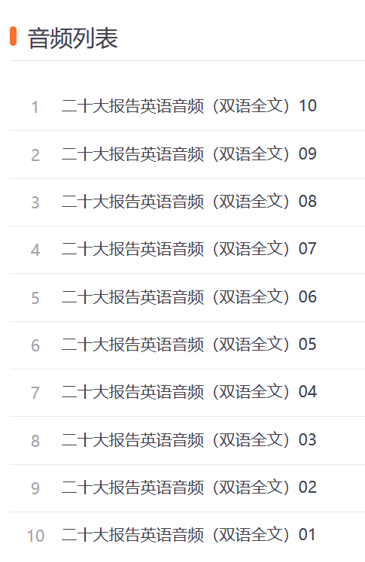
（更多备赛资料：“理解当代中国”英语口译系列教材等，请留意大赛官网
理解当代中国 (fltrp.com)以及学习通发布。）

六、英语口译比赛时间
校级初赛、决赛：（决赛暂定10月中旬，具体时间、地点待定，请密切关注学习通口译比赛群通知）。
省赛地点：北京师范大学-香港浸会大学联合国际学院（珠海）（11月4日-5日）

七、比赛奖励方式
校级大赛拟评选出英语口译组特等奖1名，一等奖2名，二等奖3名，三等奖4名，优秀奖若干名。获奖选手将获得由大赛组委会颁发的参赛证书并有机会代表我校参加广东省以及全国的英语口译比赛。获得校级及省级比赛特等奖、一等奖、二等奖、三等奖的选手将根据学校相关规定获得相应的奖励。

电子科技大学中山学院教务处
电子科技大学中山学院外国语学院
2023年9月8日

